Ein Bild, das Clipart, Zeichnung, Darstellung, Cartoon enthält.
Und was bringt die Biomasse für Deutschland? **Gruppe A (Energiepflanzen)**

*Finde den Lösungssatz und überlege: Welchen Beitrag kann Biomasse zur Energiewende leisten und welche Fläche ist dazu notwendig.*

**Teil 1: Biomasse kurz erklärt**

Anstelle im Kraftwerk Kohle zu verbrennen, kann man auch Energie aus Biomasse gewinnen. Dazu verwendet man zum einen Energiepflanzen wie Mais, Pappel oder Raps zum anderen kann man Holz aus Wäldern nutzen.

*Ergänze im Lösungssatz die Buchstaben der richtigen Aussagen:*

*► 1 Kohlenstoffkreislauf*

|  |  |
| --- | --- |
| Die Energie der Energiepflanzen kommt von der Sonne. | S |
| Bei Verwendung von Biomasse wird kein CO2 frei. | T |
| Aus Biomasse kann man keinen Strom herstellen. | A |
| Damit Biomasse CO2 neutral ist, darf man pro Jahr nur so viel verwenden, wie pro Jahr neu wachsen kann. | E |

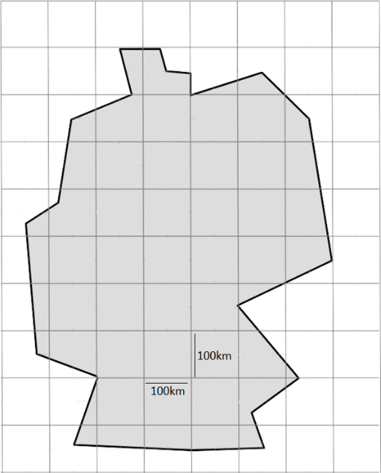**Teil 2: So nutzt Deutschland seine Fläche**

1 Feld: 100 km x 100 km = 10.000 km²

Markiere die Zahlen, die du für richtig hältst. Überleg dir einfach, wie die Landschaft aussieht.

|  |  |  |  |
| --- | --- | --- | --- |
| Für die **Landwirtschaft** nutzt Deutschland | 5% | U | also 17 880 km² |
| 50% | H | also 178 800 km² |
| Welcher Anteil sind **Wälder**? | 30% | i | also 107277 km² |
| 80% | N | also 286073 km² |
| Wie viel Platz nehmen **Siedlungen und Strassen** ein ? | 15% | L | also 53639 km² |
| 35% | T | also 125157 km² |

Die restl. 5% sind übrigens Wasserflächen, Gebirge, Tagebau, Moore, …(Quelle: Umweltbundesamt)

**Teil 3:** Die Sonne versorgt im Mittel in Deutschland jeden m² mit einer Energie von 1000 kWh pro Jahr und lässt damit die Pflanzen wachsen. Verwertet man diese anschließend, so kann man maximal 0,5% der Sonnenenergie gewinnen.

1. Welche Energie kann man damit pro km² pro Tag erzeugen?

*► 2 Deutschlandkarte*

|  |  |  |  |
| --- | --- | --- | --- |
| 1000kWh⋅ 0,005⋅ 106 :365 =13,7⋅ 103kWh | R | 1000kWh ⋅ 365 ⋅ 0,05⋅ 104 =1,8⋅ 109kWh | T |

Man könnte z.B. 20% der landwirtschaftlichen Fläche zur Energieproduktion nutzen (siehe Tabelle).

1. Berechne diese Fläche:_________________________ und markiere passend die Kästchen in der Karte.
2. Wie viel Energie pro Tag und Person steht in Deutschland damit zur Verfügung? (Verwende 80 Mio Einw.)

|  |  |  |  |
| --- | --- | --- | --- |
| 17,2 kWh pro Person und Tag | H | 6,1 kWh pro Person und Tag | E |

**Aufgabe 4:**

|  |  |  |  |
| --- | --- | --- | --- |
| 5,4 Kästchen | V | 11 Kästchen | M |

Gruppe B hat die Energie bestimmt, die durch die nachhaltige Nutzung der Wälder gewonnen werden kann. Nutze deren Ergebnis und bestimme dann E Biomasse ges =_______________________kWh/pro Person und Tag.  
Dafür wurden 50% der Waldfläche genutzt. Das sind

Markiere auch diese Fläche und diskutiere das Ergebnis.

□□□□ □□□□ Fläche für______ kWh/pro Person und Tag.

Ein Bild, das Clipart, Zeichnung, Darstellung, Cartoon enthält.
Und was bringt die Biomasse für Deutschland? **Gruppe B (Holz)**

*Finde den Lösungssatz und überlege: Welchen Beitrag kann Biomasse zur Energiewende leisten und welche Fläche ist dazu notwendig.*

**Teil 1: Biomasse kurz erklärt**

Anstelle im Kraftwerk Kohle zu verbrennen, kann man auch Energie aus Biomasse gewinnen. Dazu verwendet man zum einen Energiepflanzen wie Mais, Pappel oder Raps zum anderen kann man Holz aus Wäldern nutzen.

*Ergänze im Lösungssatz die Buchstaben der richtigen Aussagen:*

*► 1 Kohlenstoffkreislauf*

|  |  |
| --- | --- |
| Die Energie der Energiepflanzen kommt von der Sonne. | S |
| Bei Verwendung von Biomasse wird kein CO2 frei. | T |
| Aus Biomasse kann man keinen Strom herstellen. | A |
| Damit Biomasse CO2 neutral ist, darf man pro Jahr nur so viel verwenden, wie pro Jahr neu wachsen kann. | E |

**Teil 2: So nutzt Deutschland seine Fläche**

1 Feld: 100 km x 100 km = 10.000 km²

Markiere die Zahlen, die du für richtig hältst. Überleg dir einfach, wie die Landschaft aussieht.

|  |  |  |  |
| --- | --- | --- | --- |
| Für die **Landwirtschaft** nutzt Deutschland | 5% | U | also 17 880 km² |
| 50% | H | also 178 800 km² |
| Welcher Anteil sind **Wälder**? | 30% | i | also 107277 km² |
| 80% | N | also 286073 km² |
| Wie viel Platz nehmen **Siedlungen und Strassen** ein ? | 15% | L | also 53639 km² |
| 35% | T | also 125157 km² |

Die restl. 5% sind übrigens Wasserflächen, Gebirge, Tagebau, Moore, …(Quelle: Umweltbundesamt)

**Teil 3:** Die Sonne versorgt im Mittel in Deutschland jeden m² mit einer Energie von 1000 kWh pro Jahr und lässt damit die Bäume wachsen. Verwertet man diese anschließend, so kann man maximal 0,35% der ursprünglichen Sonnenenergie nutzen.

1. Welche Energie kann man damit pro km² pro Tag erzeugen?

*► 2 Deutschlandkarte*

|  |  |  |  |
| --- | --- | --- | --- |
| 1000kWh⋅ 0,0035⋅ 106 :365 = 9,6⋅ 103 kWh | R | 1000kWh ⋅ 365 ⋅ 35%⋅ 104 = 1,3⋅ 109 kWh | T |

Man könnte z.B. 50% der Waldfläche zur Energieproduktion nutzen (siehe Tabelle).[1]

1. Berechne diese Fläche: _________________________ und markiere passend die Kästchen in der Karte.
2. Wie viel Energie pro Tag und Person steht in Deutschland damit zur Verfügung? (Verwende 80 Mio Einw.)

|  |  |  |  |
| --- | --- | --- | --- |
| 14,2 kWh pro Person und Tag | H | 6,4 kWh pro Person und Tag | E |

**Aufgabe 4:**

Gruppe **A** hat die Energie bestimmt, die durch die Energiepflanzen gewonnen werden kann.

E Energiepflanzen =_______________________kWh/pro Person und Tag.

Nutze deren Ergebnis und bestimme dann E Biomasse ges =_______________________kWh/pro Person und Tag.

|  |  |  |  |
| --- | --- | --- | --- |
| 3,6 Kästchen | V | 7 Kästchen | M |

Dafür wurden 20% der Landwirtschaftsfläche genutzt. Das sind

Markiere auch diese Fläche und diskutiere das Ergebnis.

□□□□ □□□□ Fläche für______ kWh/pro Person und Tag.

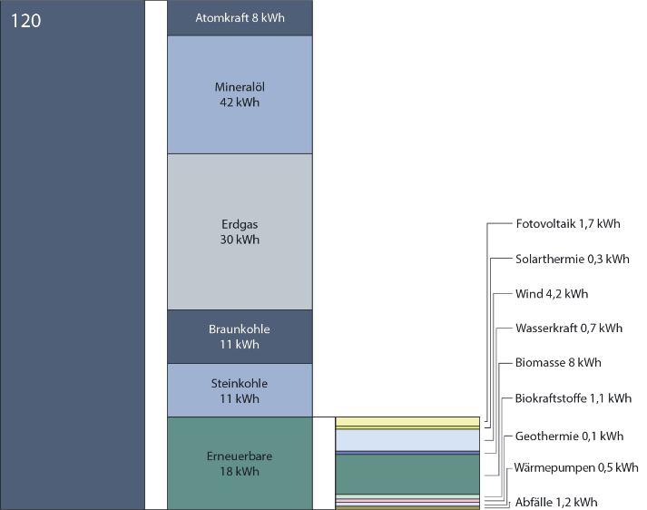**Ausblicke:**

Schon aktuell trägt die Biomasse mit 8kWh pro Person und Tag zur Energieversorgung bei.

Im Energieatlas Bayern, findet man diese Karte zum aktuellen Ausbau zu Strom aus Biomasse.

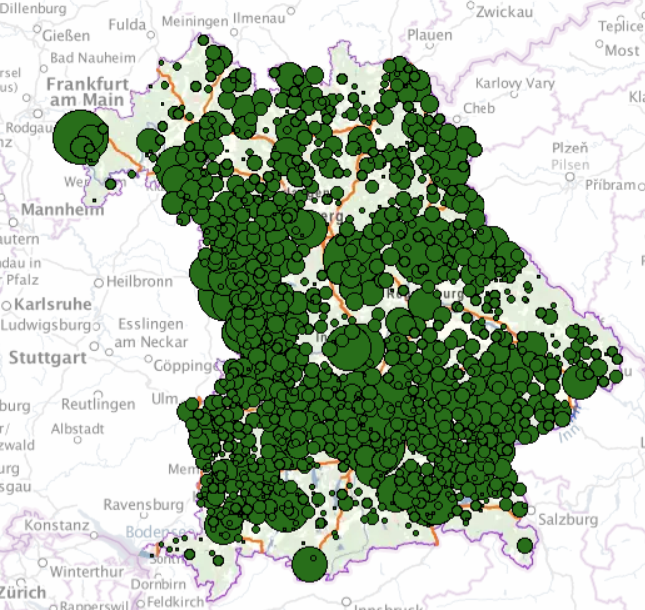Die Biomasse ist ein wesentlicher Pfeiler der Energiewende, aber der Flächenbedarf ist wesentlich höher als bei Windkraft und Solarenergie.

Dies verändert die Landschaftsnutzung und führt zu einer „Tank oder Teller“ Diskussion.

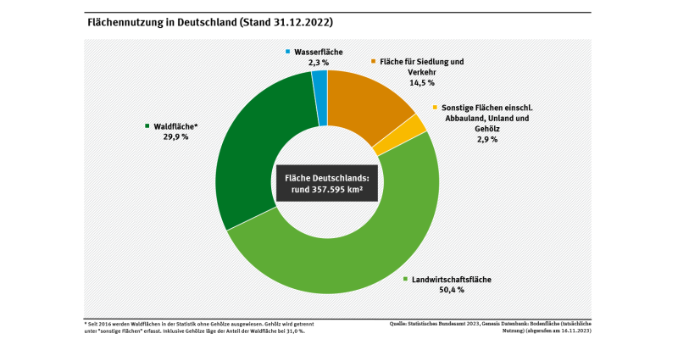Insbesondere bei der Forstwirtschaft, muss auf eine nachhaltige Nutzung geachtet werden, damit Biomasse wirklich zur CO2 -Reduktion beiträgt.

Abfallstoffe zu nutzen ist ökologisch unkritisch, aber davon existieren nur geringe Mengen.

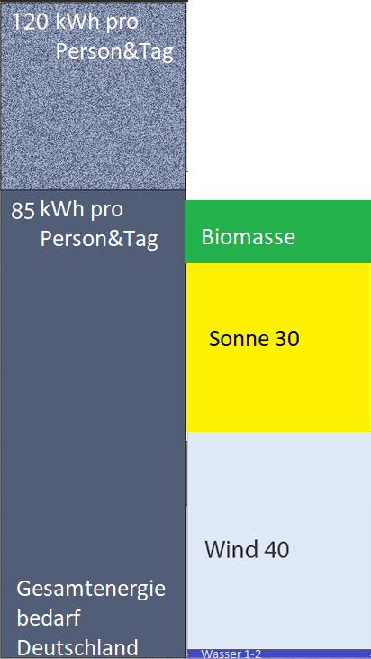

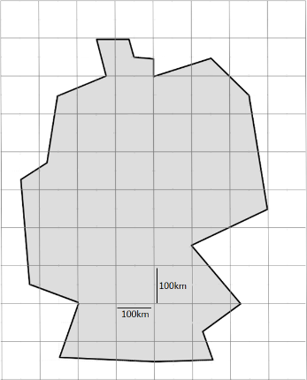

Ein wesentlicher Vorteil der Biomasse ist, dass diese wetterunabhängig als Reserve dienen kann und lokal genutzt werden kann.

Lösungen und Quellen Ein Bild, das Clipart, Zeichnung, Darstellung, Cartoon enthält.

**Teil 1: Biomasse kurz erklärt**

*Ergänze im Lösungssatz die Buchstaben der richtigen Aussagen:*

|  |  |
| --- | --- |
| Die Energie der Energiepflanzen kommt von der Sonne. | S |
| Bei Verwendung von Biomasse wird kein CO2 frei. |  |
| Aus Biomasse kann man keinen Strom herstellen. |  |
| Damit Biomasse CO2 neutral ist, darf man pro Jahr nur so viel verwenden, wie pro Jahr neu wachsen kann. | E |

**Teil 2: So nutzt Deutschland seine Fläche**

.

*► 1 Kohlenstoffkreislauf*

|  |  |  |  |
| --- | --- | --- | --- |
| Für die **Landwirtschaft** nutzt Deutschland |  |  |  |
| 50% | H | also 178 800 km² |
| Welcher Anteil sind **Wälder**? | 30% | i | also 107277 km² |
|  |  |  |
| Wie viel Platz nehmen **Siedlungen und Strassen** ein ? | 15% | L | also 53639 km² |
|  |  |  |

Die restl. 5% sind übrigens Wasserflächen, Gebirge, Tagebau, Moore,….(Quelle: Umweltbundesamt)

1 Feld: 100 km x 100 km = 10.000 km²



*► 2 Deutschlandkarte*

**Teil 3:** Welche Energie kann man damit pro km² pro Tag erzeugen?[2]

|  |  |  |
| --- | --- | --- |
| Energiepflanzen | 1000kWh⋅ 0,005⋅ 106 :365 =13,7⋅ 103kWh | R |
| Holz | 1000kWh⋅ 0,003⋅ 106 :365 = 9,6⋅ 103 kWh |  |

Fläche Energiepflanzen:____35760km²_______ =>3,6 Kästchen

Fläche Energiepflanzen:____53639km²_______=>5,4 Kästchen => insgesamt 9 Kästchen

|  |  |  |
| --- | --- | --- |
| Energiepflanzen: | 6,1 kWh pro Person und Tag | E |
| Holz: | 6,4 kWh pro Person und Tag |  |

Markiere auch diese Fläche und disktuiere das Ergebnis.

SEHR VIEL Fläche für____**12, 5**__ kWh/pro Person und Tag.

1. 50% Nutzung bedeutet, dass in 50% des Waldes so viel Holz wie gewachsen ist zur Energiegewinnung genutzt wird und nicht um den Rohstoff Holz (z.B. als Baumaterial) zu gewinnen.
2. Die Wirkungsgrade wurden aus„Erneuerbare Energie Ohne heiße Luft“ S126 ff. berechnet Dort wurde aus dem Ertrag je nach Verwendung als Biodiesel, Verstromung etc. zurück gerechnet auf die mittlere Leistung pro m². Dort wird z.B. für Energieplanzen 0,3-1 W/m², also im Mittel 0,65 W und Holz 0,4 W/m² angegeben.  
   Die Sonne liefert ca. 1000kWh pro Jahr und damit 1000kWh/(24⋅ 365) =114 W.

   Stellt man 0,65W und 0,35W dazu in Relation erhält man

   Energipflanzen : 0,65W/114W =0,005, also 0,5% Holz : 0,4W/114W= 0,003 also 0,3 %